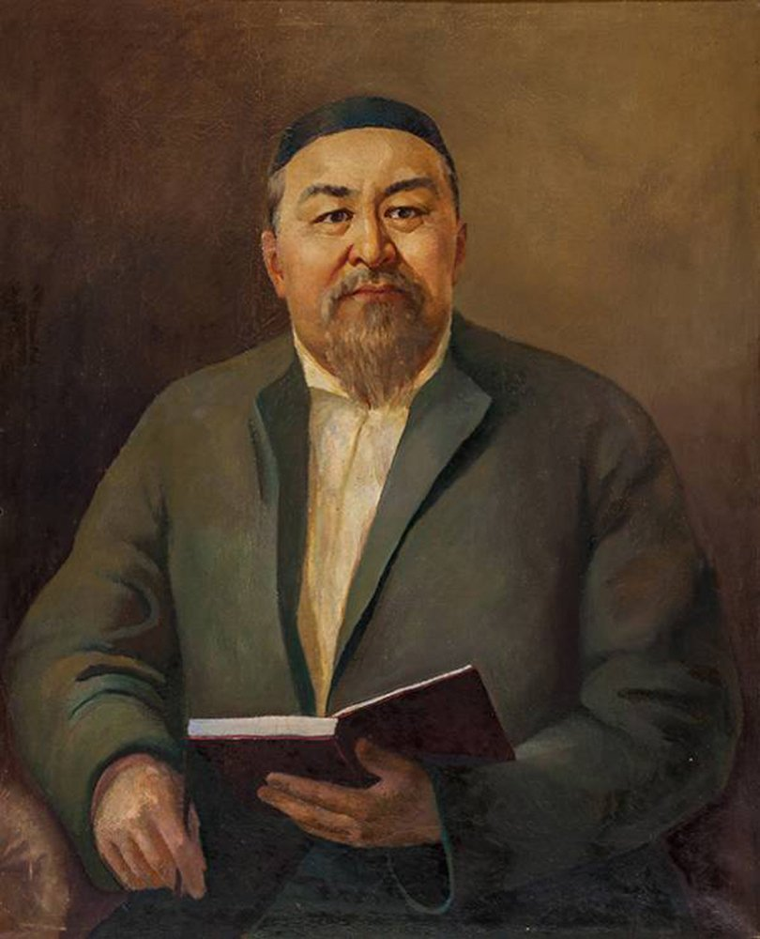
Биография
________________________
Аба́й Кунанба́ев родился 23 августа 1845 г., в урочище Жидебай , Чингизская волость, Семипалатинский уезд, Восточный Казахстан , Казахстан 6 июля 1904 погиб. Абай - казахский поэт, композитор, просветитель, мыслитель, общественный деятель, основоположник казахской письменной литературы и её первый классик, реформатор культуры в духе сближения с русской, а также европейской культурой на основе просвещённого Ислама.
Настоящее имя — Ибрагим, но прозвище Абай (каз. Абай «внимательный», «осторожный»), данное бабушкой Зере, закрепилось за ним на всю жизнь.
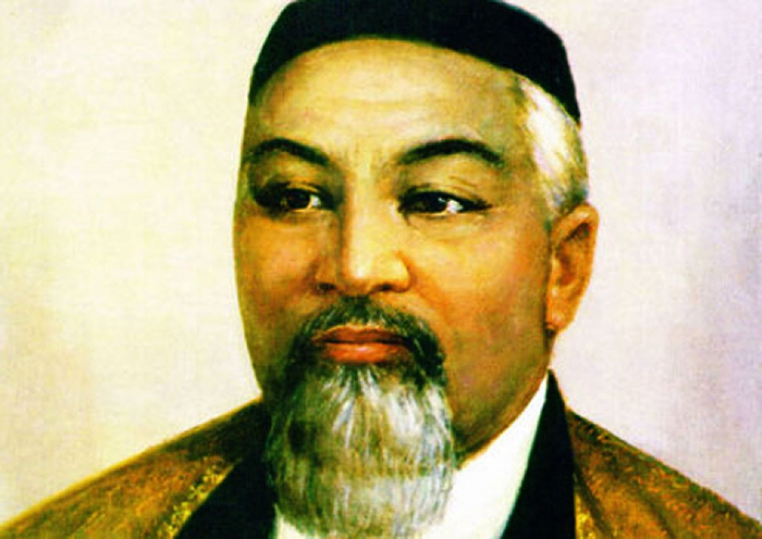

Слова назидания
________________________

Знаменитым произведением Абая стала прозаическая поэма
«Қара сөз» (в дословном переводе «Простое (буквально —
чёрное) слово»), состоящая из 45 кратких притч или
философских трактатов. В этих «Назиданиях» поднимаются
проблемы истории, педагогики, морали и права этнических
казахов. «Қара сөз» создана Абаем на склоне лет.
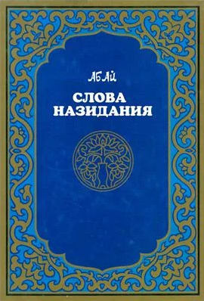
Память об Абае
______________________________

Памяти казахского поэта посвящён ряд почтовых марок и других филателистических материалов, выпущенных в СССР, Казахстане и других странах. В 1993 году изображение Абая было помещено
на банкноте Национального банка Республики Казахстан
номиналом в 20 тенге.
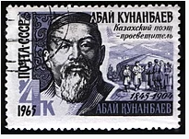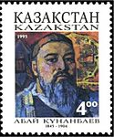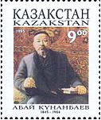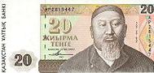
Школьные мероприятия
__________________________
25 қазанда біздің сүйікті мектебімізде Абай Құнанбаевтың
175 жылдығына арналған "Ұлы даланың-ұлы данасы" атты ғылыми шығармашылық конференция өтті. Осы конференцияға 6 "г" сыныбы
белсенді қатысып, жүлделі орындарға ие болды. Конференцияда
мәнерлеп оқу және ғылыми-шығармашылық сайыстар болды.
"Өлең-сөздің патшасы" сайысында 1 орынды Шәкәрім Айымгүл,
2 орынды Мамаева Аида мен Амангелді Назерке иеленді.
Ал шығармашылық сайыста 2 орынды Мұсұлманкулова Аида және
3 орынды Туғанбай Әмірхан алды. Ғылыми жобада 3 орынды Муканова Томирис пен Марат Аяла иеленді. Жеңімпаздарымыз бен сынып
жетекшіміз Талипова Эльмира Ермонтайқызын шын жүректен
құттықтаймыз! Сіздерге жұмыстарыңызға шабыт пен істеріңізге талап тілейміз! Осылай жеңістеріңіздің жемісін көріп, бізді қуантып,
күліп-ойнап жүре беріңіздер!
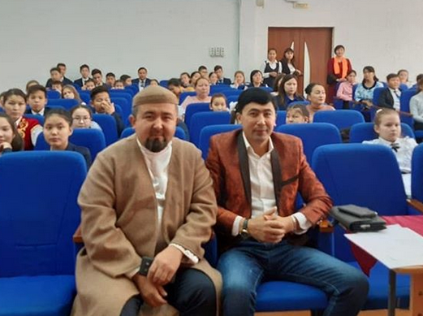
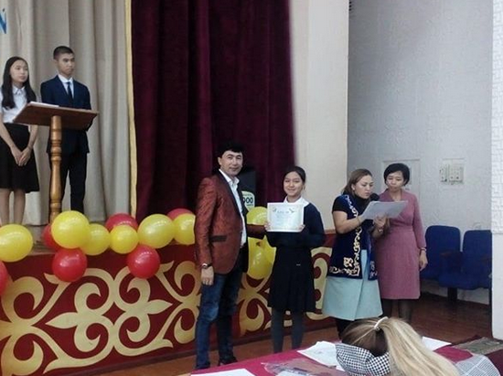
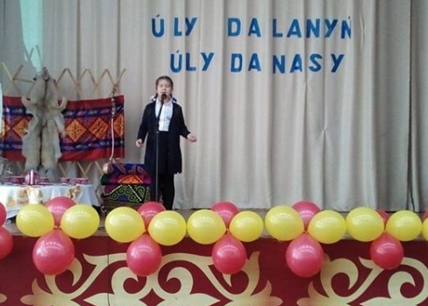
Татарская София ученица 4Д класса,
приняла участие в Абаевских чтениях и была награждена Благодарственным письмом. Молодец!
